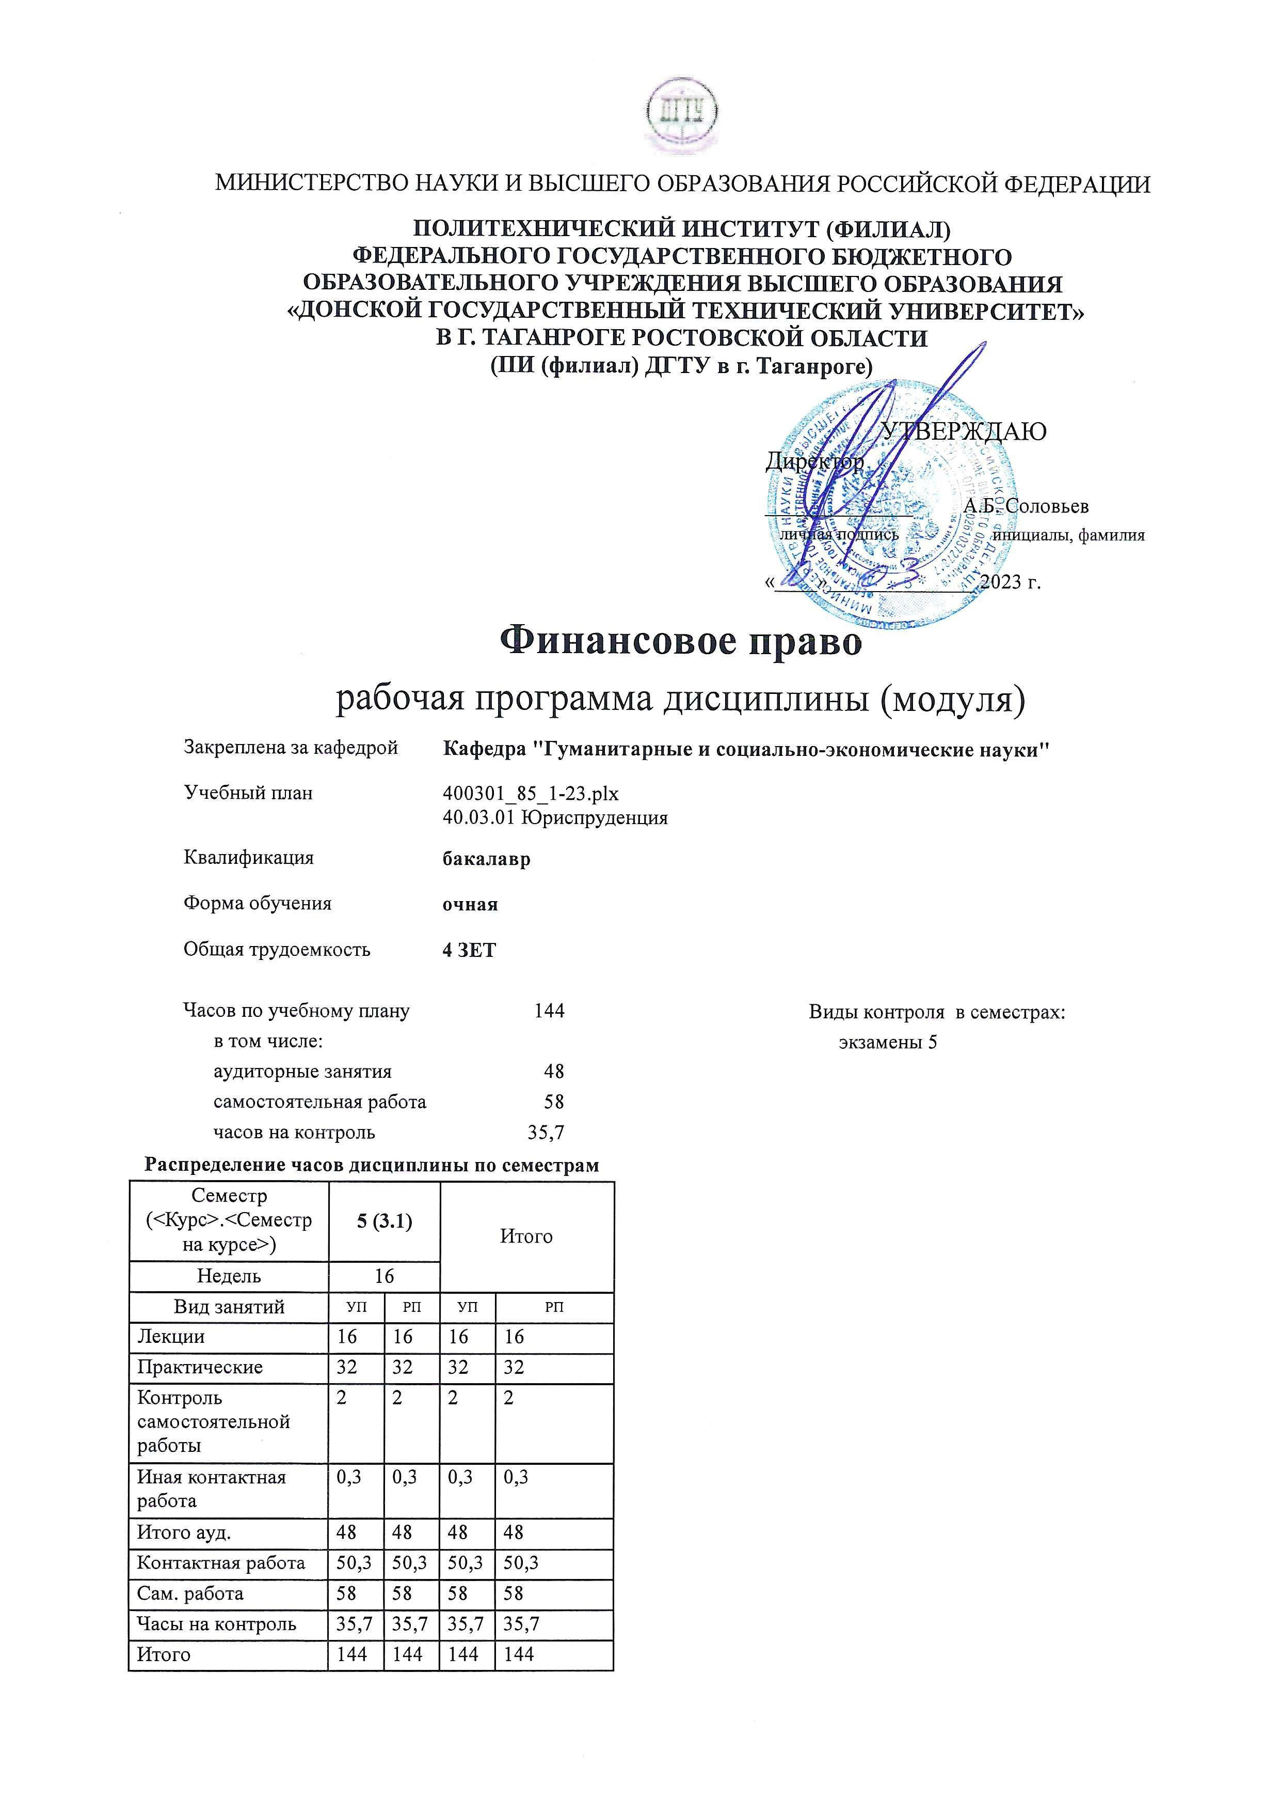
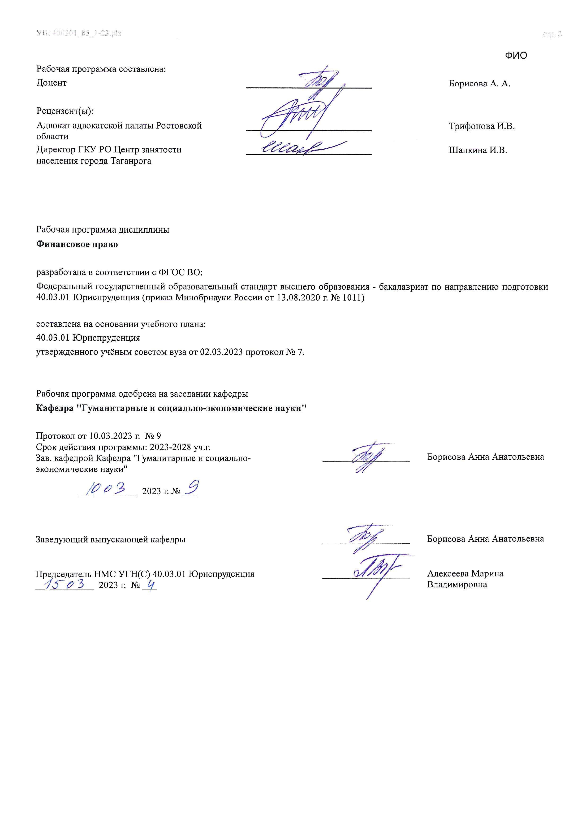

УП: ЛИЦЕЗИР400301_85_1-23^{.plx}

Визирование РП для исполнения в очередном учебном году
Председатель НМС УГН(С) 40.03.01 Юриспруденция __________________ Алексеева Марина
__ _________ ____г. № ___ Владимировна

Рабочая программа по дисциплине «Финансовое право» проанализирована и признана актуальной для исполнения в ____ - ____ учебном году.

Протокол заседания кафедры «Кафедра "Гуманитарные и социально-экономические науки"» от __ _________ ____г. № ___

Зав. кафедрой ___________________ Борисова Анна Анатольевна

__ _________ ____г. № ___

1. ЦЕЛИ ОСВОЕНИЯ ДИСЦИПЛИНЫ (МОДУЛЯ)
1.1 | формирование у студентов знаний содержания нормативных правовых актов, регулирующих правоотношения в финансовой сфере; изучение финансово-правовых механизмов управления обществом; приобретение студентами умений и навыков практического применения юридических знаний в части формирования доходов и расходов бюджетов различных уровней, составления проектов бюджетов

2. МЕСТО ДИСЦИПЛИНЫ (МОДУЛЯ) В СТРУКТУРЕ ОБРАЗОВАТЕЛЬНОЙ ПРОГРАММЫ
Цикл (раздел) ОП: |  |  | Б1.О
2.1 | Требования к предварительной подготовке обучающегося:
2.1.1 | Основы нравственности
2.1.2 | Основы нравственности
2.2 | Дисциплины (модули) и практики, для которых освоение данной дисциплины (модуля) необходимо как предшествующее:
2.2.1 | Гражданское право
2.2.2 | Налоговое право
2.2.3 | Гражданское право
2.2.4 | Налоговое право
3. КОМПЕТЕНЦИИ ОБУЧАЮЩЕГОСЯ, ФОРМИРУЕМЫЕ В РЕЗУЛЬТАТЕ ОСВОЕНИЯ ДИСЦИПЛИНЫ
(МОДУЛЯ)
ОПК-4: Способен профессионально толковать нормы права
ОПК-4.5: Анализирует и использует финансово-правовые нормы при решении профессиональных задач в сфере деятельности государства по планомерному образованию, распределению и использованию централизованных и
децентрализованных денежных фондов
Знать:
Уровень 1 |  | основные положения науки финансового права
Уровень 2 |  | сущность и содержание основных понятий, категорий, институтов, правовых статусов субъектов, правоотношений в финансовом праве
Уровень 3 |  | сущность и особенности правового регулирования основных финансовых институтов
Уметь:
Уровень 1 |  | принимать решения и совершать юридические действия в точном соответствии с финансовым законодательством
Уровень 2 |  | контролировать соблюдение финансового законодательства
Уровень 3 |  | анализировать, толковать и правильно применять правовые нормы финансового права
Владеть:
Уровень 1 |  | навыками применения правил, содержащихся в источниках финансового права
Уровень 2 |  | навыками по толкования финансово-правовых актов
Уровень 3 |  | навыками разрешения правовых проблем в сфере финансового права

В результате освоения дисциплины (модуля) обучающийся должен
3.1 | Знать:
3.1.1 | основные положения финансового законодательства, сущность и правовую природу основных понятий и институтов финансового права; основы правового статуса участников финансовых правоотношений.сущность и состав финансового правонарушения, порядок их пресечения, раскрытия и расследования.основные термины и понятия, виды и методы проведения юридической экспертизы нормативных правовых актов органов  исполнительной власти, положения действующего законодательства об экспертизе нормативных правовых актов и их проектов, в том числе в целях выявления в них положений, способствующих созданию условий для проявления коррупции.
3.2 | Уметь:
3.2.1 | применять теоретические знания при применении норм действующего финансового законодательства.анализировать юридические факты и возникающие в связи с нарушением финансового законодательства; анализировать, толковать и характеризовать порядок применения финансово-правовых норм.раскрывать содержание, сущность, сопоставлять и правильно применять нормы материального и  процессуального права, регламентирующие проведение юридической экспертизы проектов нормативных правовых актов органов исполнительной власти, в том числе в целях выявления в них положений, способствующих созданию условий для проявления коррупции.
3.3 | Владеть:

3.3.1 | навыками применения финансового законодательства, навыками работы с законодательством в сфере защиты прав участников финансовых правоотношений.навыками анализа порядка выявления фактов и обстоятельств коррупционного поведения субъектов финансового права, осуществления превентивных действий, способствующих предотвращению коррупционного поведения субъектов финансового права.

4. СТРУКТУРА И СОДЕРЖАНИЕ ДИСЦИПЛИНЫ (МОДУЛЯ)
Код занятия | Наименование разделов и тем /вид занятия/ | Семестр / Курс | Часов | Компетен- ции | Литература | Интер акт. | Примечание
 | Раздел 1. РАЗДЕЛ 1. Общая часть финансового права
1.1 | 1.1 Финансовое право РФ как отрасль права /Лек/ | 5 | 1 | ОПК-4.5 | Л1.1 Л1.2  Л1.3Л2.1  Л2.2Л3.1 Э1 | 0
1.2 | 1.1 Финансовое право РФ как отрасль права /Пр/ | 5 | 2 | ОПК-4.5 | Л1.1 Л1.2  Л1.3Л2.1  Л2.2Л3.1 Э1 | 0
1.3 | Подготовка к практического занятию по теме 1.1 /Ср/ | 5 | 4 | ОПК-4.5 | Л1.1 Л1.2  Л1.3Л2.1  Л2.2Л3.1 Э1 | 0
1.4 | 1.2 История финансового хозяйства  России /Лек/ | 5 | 1 | ОПК-4.5 | Л1.1 Л1.2  Л1.3Л2.1  Л2.2Л3.1 Э1 | 0
1.5 | 1.2 История финансового хозяйства  России /Пр/ | 5 | 4 | ОПК-4.5 | Л1.1 Л1.2  Л1.3Л2.1  Л2.2Л3.1 Э1 | 0
1.6 | Подготовка к практического занятию по теме 1.2 /Ср/ | 5 | 4 | ОПК-4.5 | Л1.1 Л1.2  Л1.3Л2.1  Л2.2Л3.1 Э1 | 0
1.7 | 1.3 Финансово-правовые нормы и финансовые правоотношения. /Лек/ | 5 | 1 | ОПК-4.5 | Л1.1 Л1.2  Л1.3Л2.1  Л2.2Л3.1 Э1 | 0
1.8 | 1.3 Финансово-правовые нормы и финансовые правоотношения. /Пр/ | 5 | 2 | ОПК-4.5 | Л1.1 Л1.2  Л1.3Л2.1  Л2.2Л3.1 Э1 | 0
1.9 | Подготовка к практического занятию по теме 1.3 /Ср/ | 5 | 4 | ОПК-4.5 | Л1.1 Л1.2  Л1.3Л2.1  Л2.2Л3.1 Э1 | 0
1.10 | 1.4 Правовые основы финансовой деятельности государства и муниципальных образований /Лек/ | 5 | 1 | ОПК-4.5 | Л1.1 Л1.2  Л1.3Л2.1  Л2.2Л3.1 Э1 | 0
1.11 | 1.4 Правовые основы финансовой деятельности государства и муниципальных образований /Пр/ | 5 | 2 | ОПК-4.5 | Л1.1 Л1.2  Л1.3Л2.1  Л2.2Л3.1 Э1 | 0
1.12 | Подготовка к практического занятию по теме 1.4 /Ср/ | 5 | 4 | ОПК-4.5 | Л1.1 Л1.2  Л1.3Л2.1  Л2.2Л3.1 Э1 | 0
1.13 | 1.5 Финансовый контроль. /Лек/ | 5 | 1 | ОПК-4.5 | Л1.1 Л1.2  Л1.3Л2.1  Л2.2Л3.1 Э1 | 0

1.14 | 1.5 Финансовый контроль. /Пр/ | 5 | 4 | ОПК-4.5 | Л1.1 Л1.2  Л1.3Л2.1  Л2.2Л3.1 Э1 | 0
1.15 | Подготовка к практического занятию по теме 1.5 /Ср/ | 5 | 4 | ОПК-4.5 | Л1.1 Л1.2  Л1.3Л2.1  Л2.2Л3.1 Э1 | 0
 | Раздел 2. Раздел 2 Особенная часть финансового права
2.1 | 2.1 Бюджетное право и бюджетное устройство в РФ /Лек/ | 5 | 1 | ОПК-4.5 | Л1.1 Л1.2  Л1.3Л2.1  Л2.2Л3.1 Э1 | 0
2.2 | 2.1 Бюджетное право и бюджетное устройство в РФ /Пр/ | 5 | 2 | ОПК-4.5 | Л1.1 Л1.2  Л1.3Л2.1  Л2.2Л3.1 Э1 | 0
2.3 | Подготовка к практического занятию по теме2.1 /Ср/ | 5 | 4 | ОПК-4.5 | Л1.1 Л1.2  Л1.3Л2.1  Л2.2Л3.1 Э1 | 0
2.4 | 2.2 Бюджетный процесс /Лек/ | 5 | 2 | ОПК-4.5 | Л1.1 Л1.2  Л1.3Л2.1  Л2.2Л3.1 Э1 | 0
2.5 | 2.2 Бюджетный процесс /Пр/ | 5 | 1 | ОПК-4.5 | Л1.1 Л1.2  Л1.3Л2.1  Л2.2Л3.1 Э1 | 0
2.6 | Подготовка к практического занятию по теме 2.2 /Ср/ | 5 | 8 | ОПК-4.5 | Л1.1 Л1.2  Л1.3Л2.1  Л2.2Л3.1 Э1 | 0
2.7 | 2.3 Система и основы правового регулирования государственных и муниципальных доходов и расходов в РФ. /Лек/ | 5 | 1 | ОПК-4.5 | Л1.1 Л1.2  Л1.3Л2.1  Л2.2Л3.1 Э1 | 0
2.8 | 2.3 Система и основы правового регулирования государственных и муниципальных доходов и расходов в РФ. /Пр/ | 5 | 3 | ОПК-4.5 | Л1.1 Л1.2  Л1.3Л2.1  Л2.2Л3.1 Э1 | 0
2.9 | Подготовка к практического занятию по теме 2.3 /Ср/ | 5 | 4 | ОПК-4.5 | Л1.1 Л1.2  Л1.3Л2.1  Л2.2Л3.1 Э1 | 0
2.10 | 2.4 Правовой режим финансов государственных и муниципальных унитарных предприятий. /Лек/ | 5 | 1 | ОПК-4.5 | Л1.1 Л1.2  Л1.3Л2.1  Л2.2Л3.1 Э1 | 0
2.11 | 2.4 Правовой режим финансов государственных и муниципальных унитарных предприятий. /Пр/ | 5 | 2 | ОПК-4.5 | Л1.1 Л1.2  Л1.3Л2.1  Л2.2Л3.1 Э1 | 0
2.12 | Подготовка к практического занятию по теме 2.4 /Ср/ | 5 | 2 | ОПК-4.5 | Л1.1 Л1.2  Л1.3Л2.1  Л2.2Л3.1 Э1 | 0
2.13 | 2.5 Налоговое право РФ (Общая часть).  /Лек/ | 5 | 1 | ОПК-4.5 | Л1.1 Л1.2  Л1.3Л2.1  Л2.2Л3.1 Э1 | 0

2.14 | 2.5 Налоговое право РФ (Общая часть).  /Пр/ | 5 | 2 | ОПК-4.5 | Л1.1 Л1.2  Л1.3Л2.1  Л2.2Л3.1 Э1 | 0
2.15 | Подготовка к практического занятию по теме 2.5 /Ср/ | 5 | 2 | ОПК-4.5 | Л1.1 Л1.2  Л1.3Л2.1  Л2.2Л3.1 Э1 | 0
2.16 | 2.6 Налоговое право РФ (Особенная часть). /Лек/ | 5 | 1 | ОПК-4.5 | Л1.1 Л1.2  Л1.3Л2.1  Л2.2Л3.1 Э1 | 0
2.17 | 2.6 Налоговое право РФ (Особенная часть). /Пр/ | 5 | 2 | ОПК-4.5 | Л1.1 Л1.2  Л1.3Л2.1  Л2.2Л3.1 Э1 | 0
2.18 | Подготовка к практического занятию по теме 2.6 /Ср/ | 5 | 2 | ОПК-4.5 | Л1.1 Л1.2  Л1.3Л2.1  Л2.2Л3.1 Э1 | 0
2.19 | 2.7 Правовые основы государственного и муниципального кредита /Лек/ | 5 | 1 | ОПК-4.5 | Л1.1 Л1.2  Л1.3Л2.1  Л2.2Л3.1 Э1 | 0
2.20 | 2.7 Правовые основы государственного и муниципального кредита /Пр/ | 5 | 1 | ОПК-4.5 | Л1.1 Л1.2  Л1.3Л2.1  Л2.2Л3.1 Э1 | 0
2.21 | Подготовка к практического занятию по теме 2.7 /Ср/ | 5 | 4 | ОПК-4.5 | Л1.1 Л1.2  Л1.3Л2.1  Л2.2Л3.1 Э1 | 0
2.22 | 2.8 Правовое регулирование страхового дела в РФ. /Лек/ | 5 | 1 | ОПК-4.5 | Л1.1 Л1.2  Л1.3Л2.1  Л2.2Л3.1 Э1 | 0
2.23 | 2.8 Правовое регулирование страхового дела в РФ. /Пр/ | 5 | 1 | ОПК-4.5 | Л1.1 Л1.2  Л1.3Л2.1  Л2.2Л3.1 Э1 | 0
2.24 | Подготовка к практического занятию по теме 2.8 /Ср/ | 5 | 4 | ОПК-4.5 | Л1.1 Л1.2  Л1.3Л2.1  Л2.2Л3.1 Э1 | 0
2.25 | 2.9 Правовые основы денежного обращения в РФ. /Лек/ | 5 | 1 | ОПК-4.5 | Л1.1 Л1.2  Л1.3Л2.1  Л2.2Л3.1 Э1 | 0
2.26 | 2.9 Правовые основы денежного обращения в РФ. /Пр/ | 5 | 2 | ОПК-4.5 | Л1.1 Л1.2  Л1.3Л2.1  Л2.2Л3.1 Э1 | 0
2.27 | Подготовка к практического занятию по теме 2.9 /Ср/ | 5 | 4 | ОПК-4.5 | Л1.1 Л1.2  Л1.3Л2.1  Л2.2Л3.1 Э1 | 0
2.28 | 2.10 Правовые аспекты валютного регулирования и валютного контроля в РФ. /Лек/ | 5 | 1 | ОПК-4.5 | Л1.1 Л1.2  Л1.3Л2.1  Л2.2Л3.1 Э1 | 0
2.29 | 2.10 Правовые аспекты валютного регулирования и валютного контроля в РФ. /Пр/ | 5 | 2 | ОПК-4.5 | Л1.1 Л1.2  Л1.3Л2.1  Л2.2Л3.1 Э1 | 0
2.30 | Подготовка к практического занятию по теме 2.10 /Ср/ | 5 | 4 | ОПК-4.5 | Л1.1 Л1.2  Л1.3Л2.1  Л2.2Л3.1 Э1 | 0
2.31 | Прием экзамена /ИКР/ | 5 | 0,3 | ОПК-4.5 | Л1.1 Л1.2  Л1.3Л2.1  Л2.2Л3.1 Э1 | 0
2.32 | Контроль сформированности компетенций /Экзамен/ | 5 | 35,7 | ОПК-4.5 | Л1.1 Л1.2  Л1.3Л2.1  Л2.2Л3.1 Э1 | 0

5. ОЦЕНОЧНЫЕ МАТЕРИАЛЫ (ОЦЕНОЧНЫЕ СРЕДСТВА) для текущего контроля успеваемости, промежуточной аттестации по итогам освоения дисциплины
5.1. Контрольные вопросы и задания
Перечень вопросов для подготовки к экзамену:
- Финансы и финансовая система РФ.
- Предмет и метод финансового права.
- Система финансового права.
- Источники финансового права.
- Доходные источники и финансовые затраты Российского хозяйства в X-XVII ве-ках.
- Финансовое хозяйство Российской империи в период с начала XVIII века до 1861 года.
- Законодательное регулирование государственных доходов и расходов на рубеже XIX-XX веков.
- Развитие советского финансового законодательства. Система государственных доходов и расходов в период 1918-1991 годов.
- Понятие и виды финансово-правовых норм.
- Финансовые правоотношения, их особенности и виды.
- Субъекты финансового права и финансовых правоотношений.
- Финансовая деятельность государства и муниципальных образований: понятие, роль, методы.
- Принципы финансовой деятельности.
- Распределение компетенции государственных органов в области финансовой деятельности.
- Правовые формы финансовой деятельности государства и органов местного самоуправления.
- Понятие и значение финансового контроля.
- Виды финансового контроля.
- Органы, осуществляющие финансовый контроль и их функции.
- Формы и методы финансового контроля.
- Министерство финансов РФ как орган финансового контроля: структура, функ-ции.
- Понятие, роль и правовая форма государственного и муниципального бюджетов.
- Бюджетное право и бюджетные правоотношения.
- Бюджетное устройство в РФ.
- Правовой режим государственных внебюджетных фондов.
- Понятие бюджетного процесса и его принципы.
- Стадия составления проекта бюджета.
- Стадии рассмотрения и утверждения бюджета.
- Стадия исполнения бюджета.
- Стадия составления, внешней проверки, рассмотрения и утверждения бюджетной отчетности.
- Понятие государственных и муниципальных доходов.
- Система государственных и муниципальных доходов.
- Неналоговые государственные и муниципальные доходы.
- Система государственных и муниципальных расходов.
- Правовой режим сметно-бюджетного финансирования.
- Правовые основы финансово-хозяйственной деятельности федерального казенно-го предприятия.
- Прибыль унитарных предприятий.
- Налоги, их понятие и роль.
- Налоговая система РФ.
- Налоговое право как подотрасль финансового права: понятие, система, источни-ки.
- Налоговые правоотношения. Субъекты налогового права.
- Нарушения налогового законодательства и ответственность за их совершение.
- Защита прав налогоплательщиков.
- Налоги, уплачиваемые физическими лицами.
- Налоги, уплачиваемые организациями.
- Общие налоги для физических лиц и организаций.
- Специальные налоговые режимы.
- Понятие, и значение государственного и муниципального кредита в РФ.
- Государственный и муниципальный долг, его формы.
- Правовое регулирование государственных и муниципальных займов.
- Общая характеристика страхования и основ организации страхового дела.
- Система видов страхования.
- Обязательное государственное страхование.
- Денежная система РФ.
- Правовой статус Банка России и его взаимоотношения с кредитными организациями.
- Организация денежного обращения в РФ.
- Правила ведения кассовых операций.
- Понятие, принципы и виды банковского кредита.
- Валюта и валютные ценности.
- Понятие и содержание валютного регулирования.
- Валютный контроль.
5.2. Темы письменных работ
Примерный перечень тем для подготовки докладов, рефератов и эссе:
- Финансовая деятельность государства — сфера финансово-правового регулирования.
- Финансовая система: экономическая и правовая характеристика.
- Правовая характеристика структуры финансовой системы.
- Финансовая система как категория экономической и юридической науки.
- Правовые аспекты общегосударственных, территориальных и местных финансов.
- Особенности правового регулирования финансов коммерческих организаций.
- Теоретическая характеристика категории «финансы».
- Теоретическая характеристика категории «система финансов».
- Теоретическая характеристика категории «финансовая система».
- Теоретическая характеристика категории «финансово-экономическая деятельность».
- Теоретическая характеристика категории «финансовая деятельность».
- Принципы финансовой деятельности государства.
- Органы, осуществляющие финансовую деятельность государства.
- Финансово-правовое положение муниципальных образований.
- Финансово-правовое положение ЦБ РФ.
- Понятие о деньгах и финансах.
- История возникновения и развития финансового права.
- Метод финансово-правового регулирования, его специфика.
- Коллективные и индивидуальные субъекты финансового права.
- Финансово-правовой статус физического лица.
- Публичные субъекты финансового права.
- Отличие финансового контроля от других видов государственного контроля.
- Система органов финансового контроля.
- Аудиторский контроль в России: история, теория, практика.
- Финансово-правовое принуждение.
- Финансово-правовая ответственность.
- Бюджетное устройство Российской Федерации.
- Правовое регулирование государственных доходов.
- Правовые основы государственного (муниципального) кредита.
- Государственные и муниципальные расходы.
- Финансово-правовое регулирование инвестиционной деятельности.
- Финансово-правовое регулирование страхования.
- Правовые основы денежной системы государства.
- Финансово-правовые основы банковской деятельности.
- Валютное регулирование и валютный контроль в РФ: история и современность
5.3. Оценочные материалы (оценочные средства)
Фонд оценочных средств прилагается
5.4. Перечень видов оценочных средств
Перечень вопросов для собеседования
Комплект контрольных вопросов
Перечень тем для написания доклада
Комплект тестовых заданий
Перечень тем для проведения дискуссии
Решение практикоориентированных задач

6. УЧЕБНО-МЕТОДИЧЕСКОЕ И ИНФОРМАЦИОННОЕ ОБЕСПЕЧЕНИЕ ДИСЦИПЛИНЫ (МОДУЛЯ)
6.1. Рекомендуемая литература

УП: ЛИЦЕЗИР400301_85_1-23^{.plx}
6.1.1. Основная литература
 | Авторы, составители | Заглавие | Издательство, год | Количество
Л1.1 | Шикула И. Р. , М. О. Клейменова | Финансовое право : учебник для студентов высших учебных заведений, обучающихся по юридической специальности: Учебник  https://biblioclub.ru/index.php?  page=book&id=695496 | Москва : Университет Синергия, 2019 | ЭБС
Л1.2 | Шевелева Н.А. , Е.П.  Васькова, Е.А.  Дмитрикова | Финансовое право : практикум: Практикум  https://lib.rucont.ru/efd/813136 | Москва : Проспект, 2023 | ЭБС
Л1.3 | Саттарова Н. А. , С. Д.  Сафина | Финансовое право : учебник для бакалавров:  Учебник  https://biblioclub.ru/index.php?  page=book&id=494928 | ред. С. В. Запольский. –  Москва : Прометей, 2018 | ЭБС
6.1.2. Дополнительная литература
 | Авторы, составители | Заглавие | Издательство, год | Количество
Л2.1 | Эриашвили Н. Д. , С. М. Зырянов, А. И. Григорьев | Финансовое право : Учебник  https://biblioclub.ru/index.php?  page=book&id=685312 | Москва : Юнити-Дана, 2020 | ЭБС
Л2.2 | Шевелева Н.А. , Е.П.  Васькова, Е.А.  Дмитрикова | Финансовое право : практикум: Практикум  https://lib.rucont.ru/efd/813136 | Москва : Проспект, 2023 | ЭБС
6.1.3. Методические разработки
 | Авторы, составители | Заглавие | Издательство, год | Количество
Л3.1 | Сапожникова,А.Г. | Руководство для преподавателей по организации и планированию различных видов занятий и самостоятельной работы обучающихся Донского государственного технического университета :  методические указания  https://ntb.donstu.ru/content/rukovodstvo-dlya- prepodavateley-po-organizacii-i-planirovaniyu | Ростов-на-Дону,ДГТУ, 2018 | ЭБС
6.2. Перечень ресурсов информационно-телекоммуникационной сети "Интернет"
Э1 | ЭБС «Научно-техническая библиотека ДГТУ», [https://ntb.donstu.ru]
6.3.1 Перечень программного обеспечения
6.3.1.1 | ОС Microsoft Windows
6.3.1.2 | Microsoft Office
6.3.1.3 | Sumatra PDF
6.3.1.4 | 7-Zip
6.3.2 Перечень информационных справочных систем
6.3.2.1 | http://www.consultant.ru/ - СПС "Консультант Плюс"
6.3.2.2 | http://e.lanbook.com - ЭБС «Лань»
6.3.2.3 | http://www.biblioclub.ru - ЭБС «Университетская библиотека online»
6.3.2.4 | www.znanium.com - ЭБС «ZNANIUM.COM»
6.3.2.5 | http://ntb.donstu.ru/ - Электронно-библиотечная система НТБ ДГТУ
6.3.2.6 | http://elibrary.ru/ - Научная электронная библиотека eLIBRARY.RU
7. МАТЕРИАЛЬНО-ТЕХНИЧЕСКОЕ ОБЕСПЕЧЕНИЕ ДИСЦИПЛИНЫ (МОДУЛЯ)
Специальные помещения представляют собой учебные аудитории для проведения всех занятий по дисциплине, предусмотренных учебным планом и содержанием РПД. Помещения укомплектованы специализированной мебелью и техническими средствами обучения согласно требованиям ФГОС, в т.ч.:
7.1 | Учебная аудитория
7.2 | для проведения учебных занятий, предусмотренных программой бакалавриата.
7.3 | Технические средства обучения ( проектор , ноутбук , экран), учебные наглядные пособия
7.4

8. МЕТОДИЧЕСКИЕ УКАЗАНИЯ ДЛЯ ОБУЧАЮЩИХСЯ ПО ОСВОЕНИЮ ДИСЦИПЛИНЫ (МОДУЛЯ)
Семинарские занятия призваны дополнить и углубить знания студентов, полученные на лекциях, при изучении рекомендуемой учебной и научной литературы. Во время занятий проводятся чтение, комментирование, обсуждение важнейших проблем, решение задач, представление самостоятельно подготовленных докладов/эссе по предложенным или самостоятельно выбранным темам.
УП: ЛИЦЕЗИР400301_85_1-23.plx
Главное условие успешности в освоении учебной дисциплины - систематические занятия. Работа студента над любой темой должна быть целеустремленной. Для этого нужно ясно представлять себе цель конкретного занятия и план его проведения.
Изучение каждой темы дисциплины «Финансовое право», вынесенной на семинарское занятие, рекомендуется осуществлять в следующей последовательности: ознакомиться с лекцией (посещение лекционного занятия, чтение конспекта); прочитать соответствующий раздел в учебнике или учебном пособии; изучить соответствующую данной теме главу в нормативно-правовых актах; ознакомиться с рекомендованной по данной теме научной литературой, а также с материалами судебной практики; найти и по возможности выписать из прочтенной литературы основные дефиниции по вопросам семинарского занятия, подобрать из прочитанной литературы примеры, иллюстрирующие главные положения рассматриваемой темы.
Изучение соответствующих положений программы дисциплины и конспекта лекций имеет важное значение, поскольку в них, с одной стороны, дается систематизированное изложение материала, а с другой – излагаются новые соображения, выдвинутые практикой, сообщаются сведения об изменениях в законодательстве и т.п.
Не следует ограничивать подготовку только ознакомлением с лекциями. При всем их совершенстве и полноте
конспектирования лекции не могут исчерпать относящийся к теме материал. Лектор всегда оставляет немало вопросов для самостоятельного изучения студентами специальной литературы.
Изучение специальной литературы целесообразно начинать с чтения учебника и учебного пособия. После их изучения легче понимаются рекомендованные монографии, журнальные статьи.
Параллельно с изучением конспекта лекций, учебников и учебных пособий надо изучать нормы права. Разрозненное их чтение менее полезно для усвоения, так как в этом случае конкретные законы, подзаконные акты отрываются от изложения института в целом, какое дается в учебном материале. Нормы права всегда лучше усваиваются совместно с комментариями к ним. Поэтому всегда, когда в тексте лекции или учебника упоминается тот или иной нормативный акт, та или иная статья кодекса, с ними нужно сразу же ознакомиться, сопоставлять их содержание с имеющимися в лекции (учебнике). Изучение рекомендованной нормативной и правоприменительной литературы лучше всего осуществлять в справочно- поисковых системах, таких как «Консультант Плюс», «Гарант», «Кодекс», находящихся в свободном доступе и др. Данная рекомендация обусловлена тем, что только в электронной базе документы приводятся в актуальном состоянии, т.е. с учетом всех внесенных в них изменений и дополнений.
При подготовке студентам не следует стремиться к многократному чтению нормативного, научного и учебного материала:
оно нередко приводит к механическому запоминанию. Нужно с первого же раза читать внимательно, вдумчиво. Очень важно при этом выделять основные признаки института. Не следует оставлять без внимания встретившиеся положения,известные уже из других дисциплин, ибо общие положения имеют специфическое в каждой дисциплине освещение, раскрываются под определенным, новым углом зрения. Особенно важно запомнить нормативные акты, их наименование. Для усвоения материала, а также развития устной речи, умения убедительно и аргументировано высказывать собственную мысль студент должен обязательно выступать на семинарских занятиях. Активное участие в работе семинара является необходимым условием для получения студентом положительной оценки за весь пройденный общий курс.
Также рекомендуется использовать инновационные формы подготовки к семинарам, в том числе использование средств мультимедийной техники, подготовку электронных презентаций.

